豊栄病院 地域医療連携室だより 平成２８年１月号

謹賀新年。 今年も連携室便りをお届けいたします。
『在宅医療バックアップシステム』を始めます。

新年あけましておめでとうございます。さて、国は急激な人口減少・人口構成の変化および医療費削減することを考え、団塊の世代の方たちが75歳以上になる2025年に向け、地域医療構想と地域包括ケアシステムという2つの体制で病院の病床数削減と病院の病床機能分化の改革を予定しています。高度医療・少数医療の削減と集約化、亜急性期・慢性期医療の地域化・在宅化を行おうとしているものと思われます。当院の目指す方向性としては、人口7万6千人の新潟市北区において唯一の一般病院であることから、救急医療を含めた急性期医療の提供を維持しつつ、開業医の先生方と連携を図り夜間や休日のバックアップをする事などでこの地域の在宅医療をサポートし今まで以上に地域に根差した地域密着型の病院になることと考えています。なお現在、新潟市北区の3名の開業医の先生に在宅医療バックアップシステムの患者登録をお願いしています。今後他の先生方に随時お声掛けいたしますのでよろしくお願いします（院長 宮島透）
臨床検討会のお知らせ
日時；平成２８年１月１２日（火） 午後６時５０分から
場所；豊栄病院 健診棟２階 多目的ホール
当院では、今後ますます必要となる在宅医療推進のため、在宅医療を担う先生方と連携をより強固にしたいと考えました。在宅療養中の患者様、ご家族様は「緊急時」の不安を抱えながら日々過ごしておられると思います。在宅で療養中の患者様の具合が急変した場合の受け入れをスムーズに行わせていただくシステムを構築しました。『在宅医療バックアップシステム』と名付けました。患者様ご家族様の同意のもと、かかりつけの先生より当院へ事前に登録をしていただきます。また、緊急時の対応をスムーズに行う目的として、かかりつけ医と当院にて定期的に患者様の情報を交換します。患者様が在宅療養中に緊急対応が必要となった場合に、かかりつけ医からの連絡に基づき、診療を行います。このシステムにより、在宅療養中の患者様、ご家族様が安心して在宅療養を継続できるよう支援していきます（地域医療連携室 天木美花）。
●One of the Suggestive Cases (OSC；おすし)
今年のトップは、良田先生が書いてくれました。
今回も消化管の粘膜下腫瘍（GIST：消化管間質腫瘍gastrointestinal stromal tumor）の話題を提供いたします。前回は胃のGISTでしたが、今回は十二指腸です。83歳女性、症状なし。近医で高脂血症などの加療中。右下部に鶏卵大の腫瘤を指摘されて紹介受診。血液検査に異常なし。【CT】臍右側に約5cmの内部に空洞や石灰化を伴う、軽度造影される辺縁平滑な腫瘤を認める。【MRI】同病変は臍の左側でみられました。通常の前処置で【大腸カメラ】異常なし。可動性のある通過障害をきたさない腸管粘膜下、腸間膜の病変を疑います。通常GISTでは石灰化は少なく、大きくなると内部の壊死性の変化で空洞化、液状化、石灰化が生じることもあるようです。50年以上前に新発田病院で虫垂炎の手術歴もあることから、上記GISTのほかに、12月に県内で報道された術後ガーゼ遺残による腫瘤も鑑別に挙がり新発田病院外科に紹介、手術をしていただきました。結果は十二指腸のGISTだったそうです。
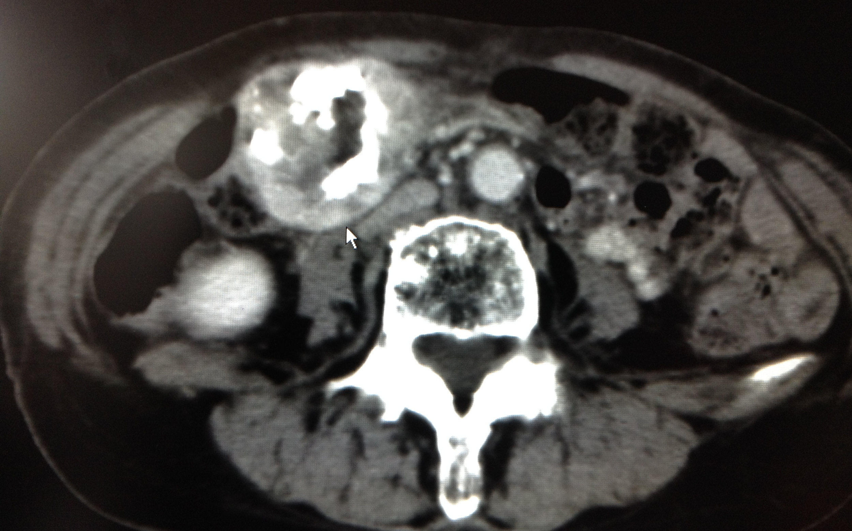
●編集 今年も毎月発行します。副院長 柄澤良

